**1. JDK 설치**

PPA를 이용하여 JDK 1.8을  설치

http://goo.gl/gwgTX

sudo add-apt-repository ppa:webupd8team/java

sudo apt-get update

sudo apt-get install oracle-java8-installer

설치 완료 후, java -version명령으로 1.8 버전이 제대로 설치되었는지 확인

$ java -version

java version "1.8.0_20"

Java(TM) SE Runtime Environment (build 1.8.0_20-b26)

Java HotSpot(TM) 64-Bit Server VM (build 25.20-b23, mixed mode)

현재 두가지 버전이 설치되어 있음.

$ sudo update-java-alternatives  -l

java-7-oracle 2 /usr/lib/jvm/java-7-oracle

java-8-oracle 3 /usr/lib/jvm/java-8-oracle

java-8-oracle을 디폴트로 변경함.

sudo update-java-alternatives -s java-8-oracle

자바환경 변수를 자동으로 설정하기 위해 패키지  설치

sudo apt-get install oracle-java8-set-default

2. Android studio 설치

http://developer.android.com/sdk/index.html 에서 리눅스용 다운로드...

압축을 해제한 후 /usr/local로 이동하고 PATH추가시켜줌..

unzip android-studio-ide-141.2288178-linux.zip

sudo mv android-studio /usr/local/

.bashrc에 PATH 추가

export PATH=$PATH:/usr/local/android-studio/bin

터미널창을 새로 열어서 실행시켜보면 ..

studio.sh

SDK를 설치하기 위한 위자드가 실행됩니다.

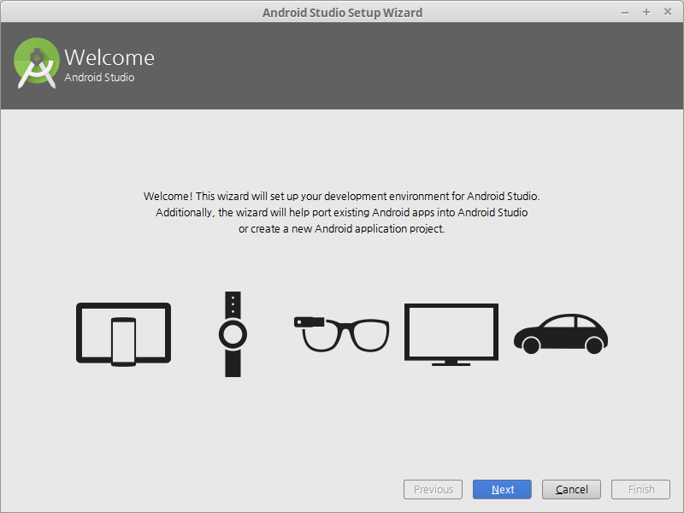

Custom으로 선택해도 별로 선택권이 없어서 그냥 Standard로 해서 진행했습니다.

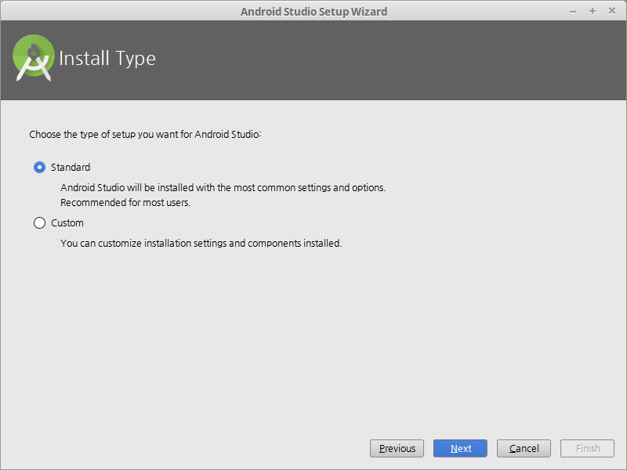

하위버전 SDK를 설치하는 건 어차피 추후 해야 하겠군요.. 전 아직 6.0은 아직 안사용해서리..

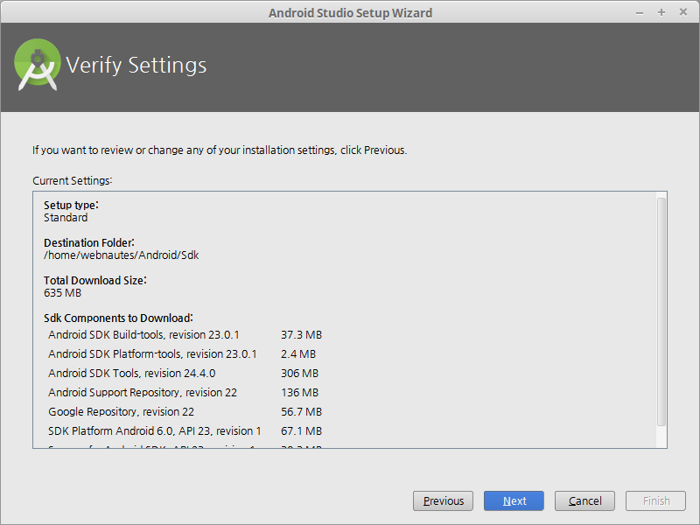

Next를 클릭하면 SDK에 대한 다운로드 및 설치 시작됩니다.

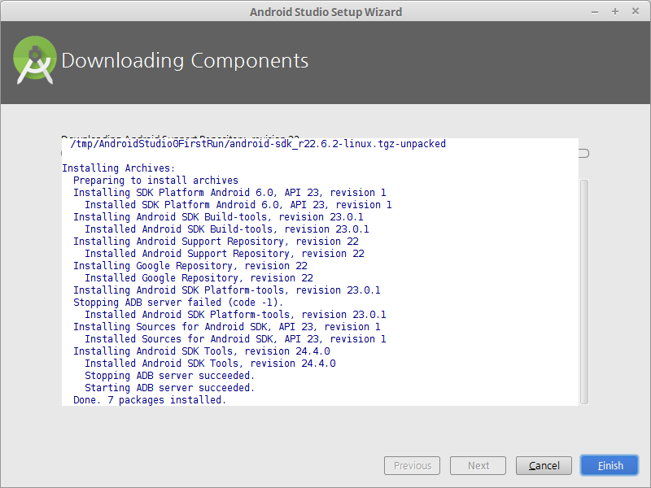

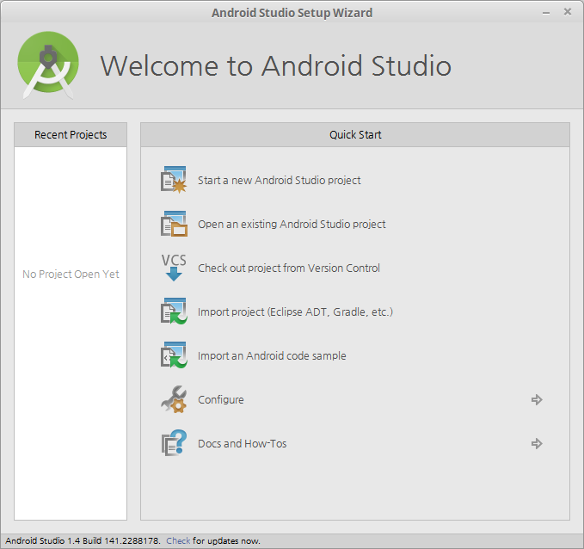

SDK 플랫폼 도구에 대한 경로를 PATH에 추가해줍니다.

export PATH=$PATH:/usr/local/android-studio/bin:/home/webnautes/Android/Sdk/platform-tools

터미널창을 새로 열어 adb를 실행시켜 봅니다.

문제 발생시  http://goo.gl/BlCLT5

sudo dpkg --add-architecture i386

sudo apt-get update

sudo apt-get install libncurses5:i386 libstdc++6:i386 zlib1g:i386

다시 adb를 실행시켜 보면 문제 없이 실행이 됨.

3. Genymotion 설치 - 안드로이드 에뮬레이터

우선 VirtualBox를 홈페이지에서 다운받아서  설치하고나서  [www.genymotion.com](http://www.genymotion.com/)사이트 로그인하여 Ubuntu 용  무료버전으로 다운로드후  설치함.  -d 옵션으로 원하는 위치를 지정해주지 않으면 현재 설치파일이 있는 곳에 설치되버림.

$ chmod +x genymotion-2.5.2_x64.bin

$ sudo ./genymotion-2.5.2_x64.bin -d /usr/local

[sudo] password for webnautes:

Installing to folder [/usr/local/genymotion]. Are you sure [y/n] ? y

- Trying to find VirtualBox toolset .................... OK (Valid version of VirtualBox found: 5.0.6r103037)

- Extracting files ..................................... OK (Extract into: [/usr/local/genymotion])

Installation done successfully.

You can now use these tools from [/usr/local/genymotion]:

 - genymotion

 - genymotion-shell

 - gmtool

**4.가상 디바이스 생성**

/usr/local/genymotion/genymotion으로 실행.  로그인을 해주어야 가상 디바이스 추가가 가능하기 때문에 우선은 No을 클릭하고 Settings 아이콘을 클릭

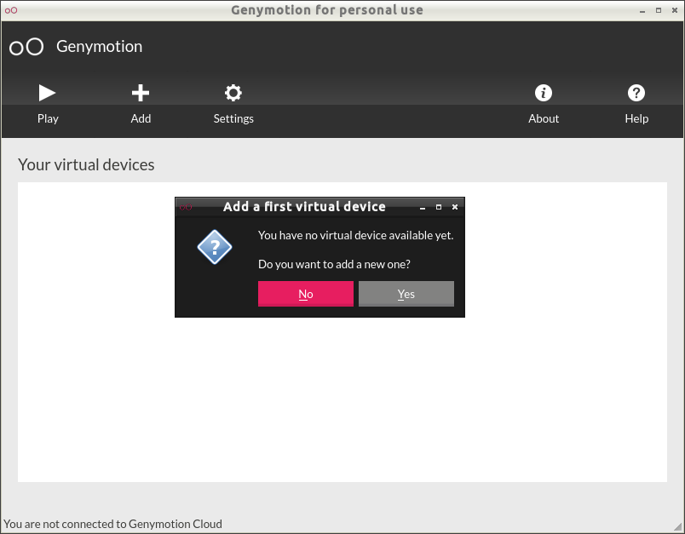

Genymotion 홈페이지 로그인시 사용한 Username과 Password를 입력하고 Remember my Genymotion Cloud credentials를 체크하고 OK를 눌러 창을 닫는다.

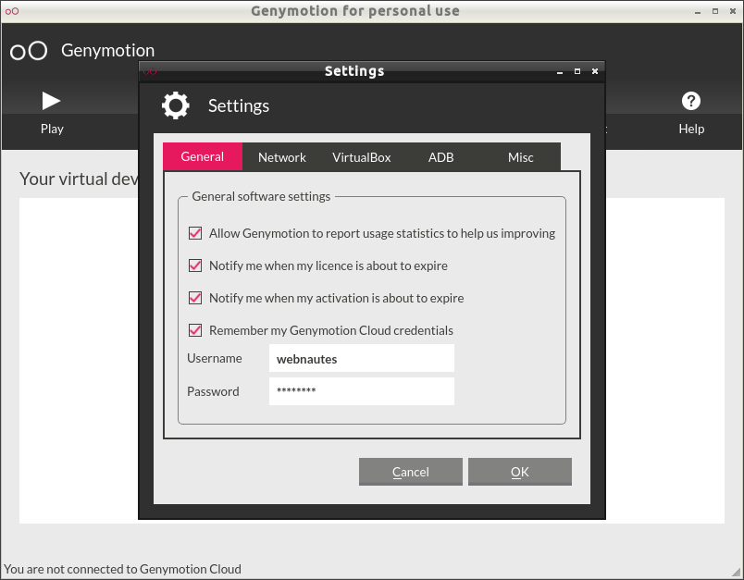

Add 아이콘을 클릭해주고 오른쪽 아래에 있는 Connect 버튼을 클릭해주면  생성가능한 가상 디바이스  목록이 뜸.

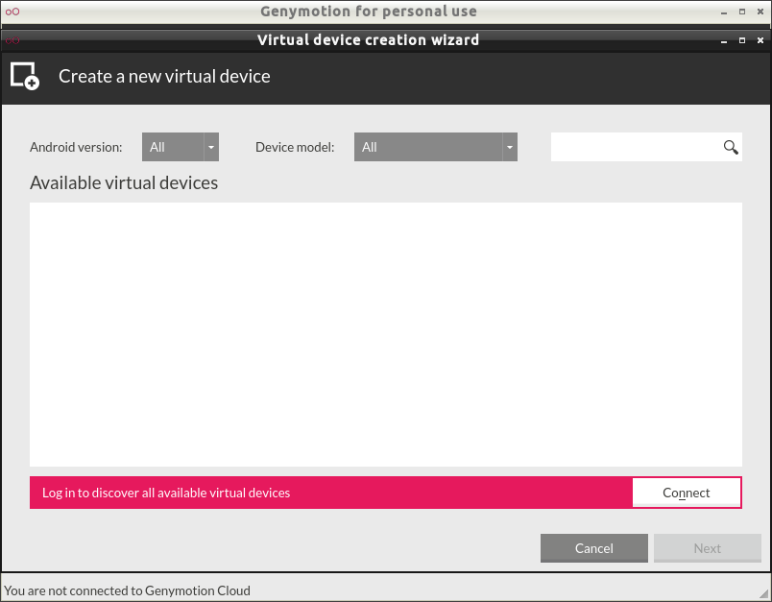

안드로이드 버전과 디바이스 모델을 선택하고  나온 목록에서 설치할 가상 디바이스를 선택하고  Next를 클릭

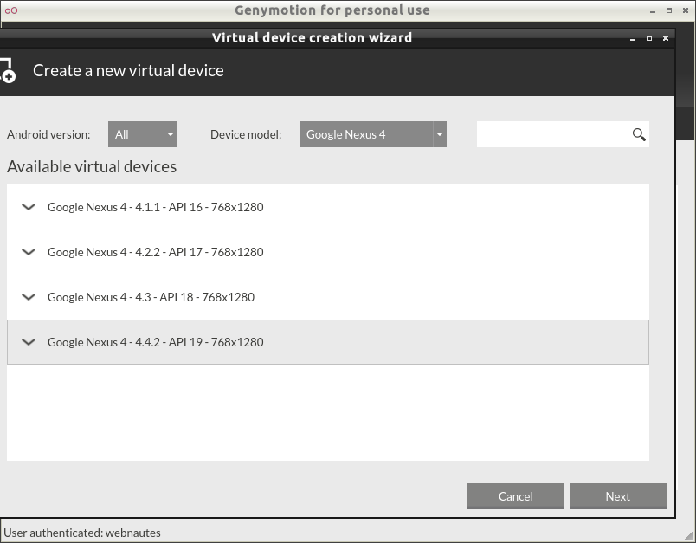

설치될 가상 디바이스에 대한 정보를 보여줌.다시 Next를 클릭하면 다운로드 받아오는데 200메가 정도 용량을 차지함.

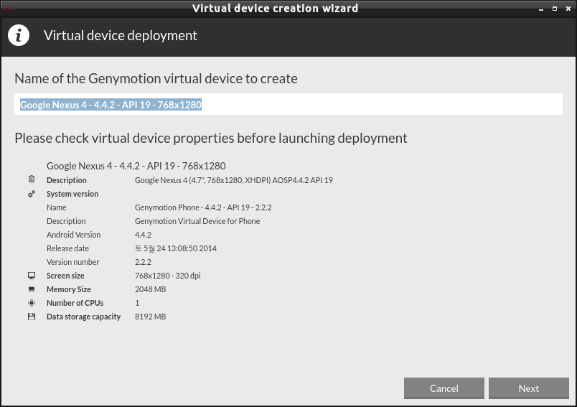

다운로드 완료되면 Finish를 클릭하고 Genymotion  프로그램 종료.

5. Android Studio와  Genymotion 연동

 Android Studio를 실행하고 메뉴에서 Fiile - Settings 선택 후 Plugins를 차례대로  클릭.  창 중앙 아래에 있는 Browse repositories버튼을 클릭한다.

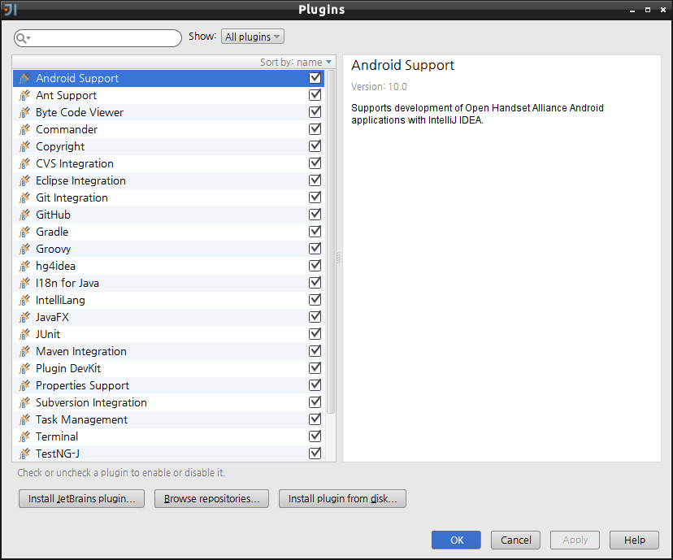

왼쪽 위 검색창에서 genymotion을 검색해서 오른쪽에 보이면 Install plugin 초록색 버튼을 클릭하여 플러그인을 설치 한다.

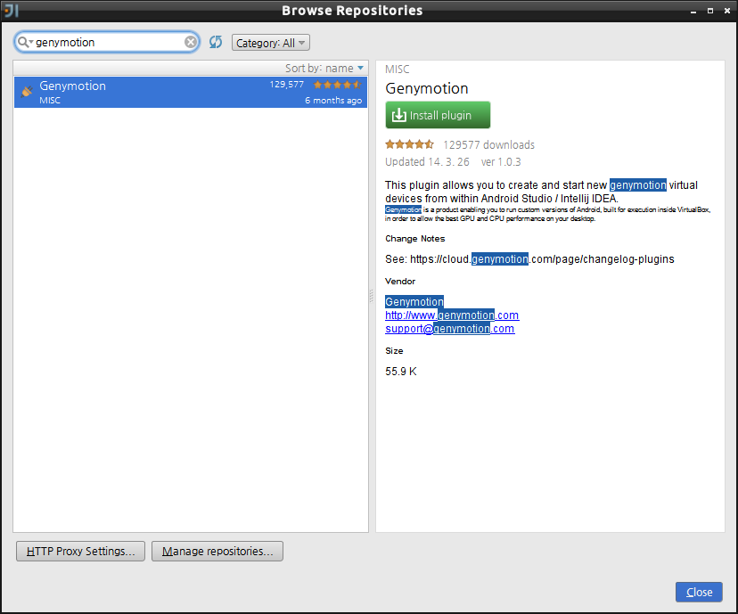

설치완료 후.. 오른쪽 아래에 있는 Close버튼을 클릭.

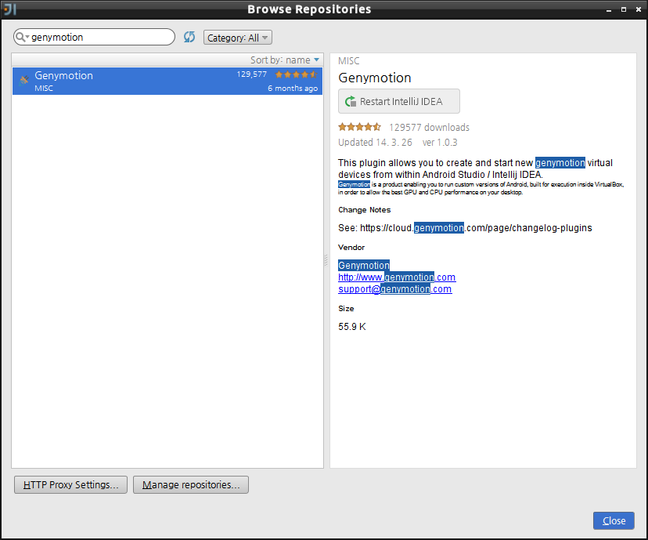

적용하기 OK를 클릭해주면  재시작해야 한다고 Restart 버튼을 클릭하라고 한다. 해주면.. 다시 실행됨.

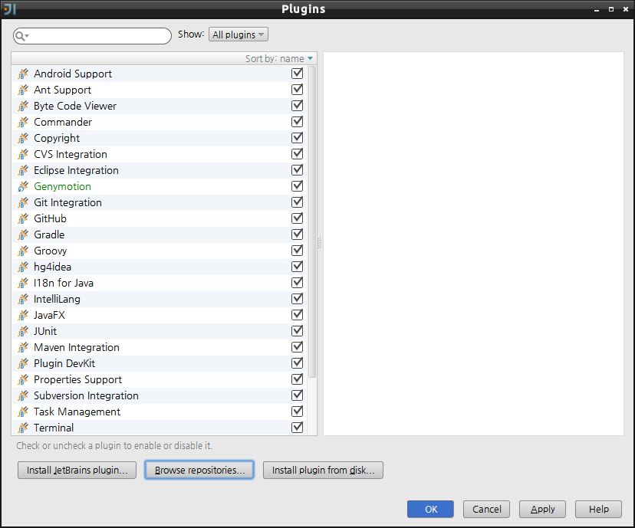

메뉴에서 File - Settings를 선택하고  왼쪽 창에서 Genymotion을 선택 한 후.. Genymotion 설치 경로를 찾아서 설정해주었다.

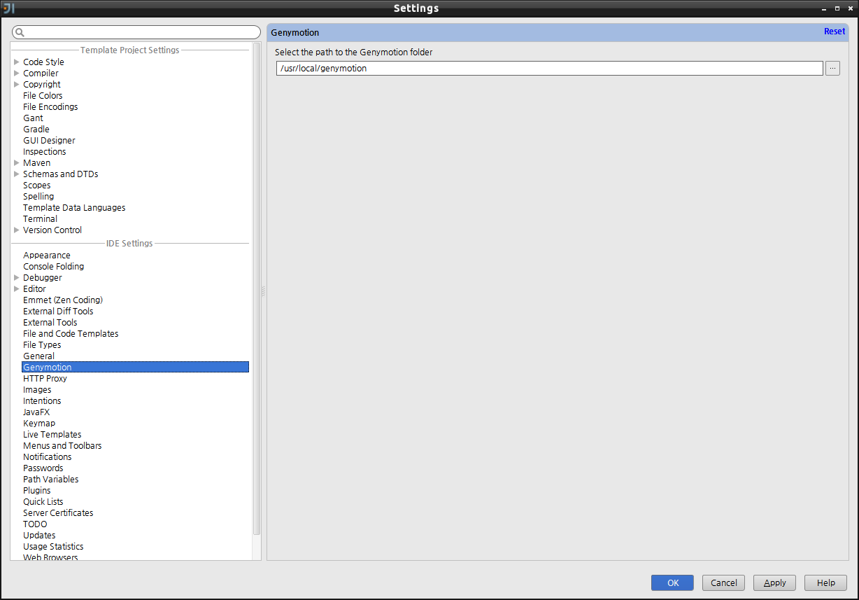

Create New Project를 클릭하여 새로운 안드로이드 프로젝트를 생성한다.

메뉴에서 View-Toolbar를 선택해야 Genymotion을 실행 시킬 수 있는 버튼이 보인다...

클릭해서 실행시킴.(아래 이미지에서 오른쪽 끝에 보이는 빨간색 아이콘)

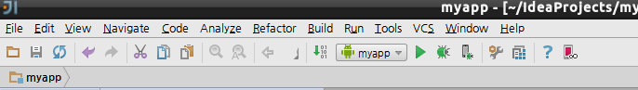

좀전에 만들어 두었던 가상디바이스를 선택하고 오른쪽에 보이는 Start 버튼을 클릭해주면 가상 디바이스가 실행된다.

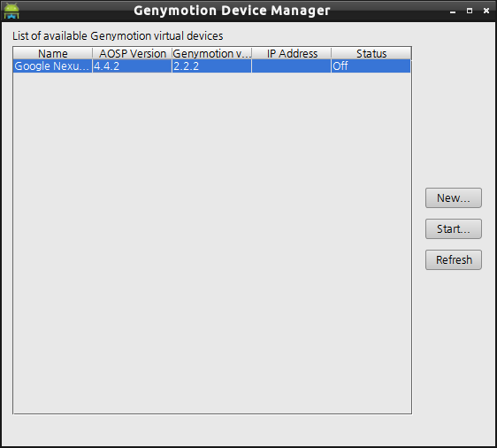

실행되고나서 너무 커서  적당히 창크기를 조정.

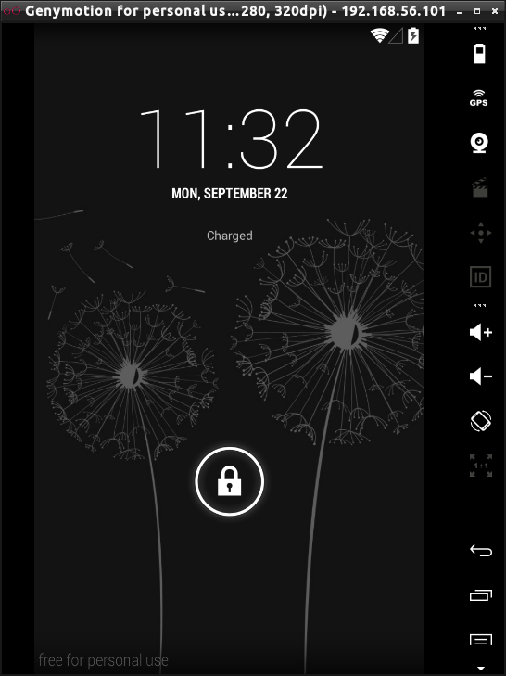

I만들어둔 예제를 실행시키면 별문제 없으면 아래와 같은 창이 보임..

경우에 따라서는 마우스로 드래그해서 잠금을 해제해야 실행결과가 보임.

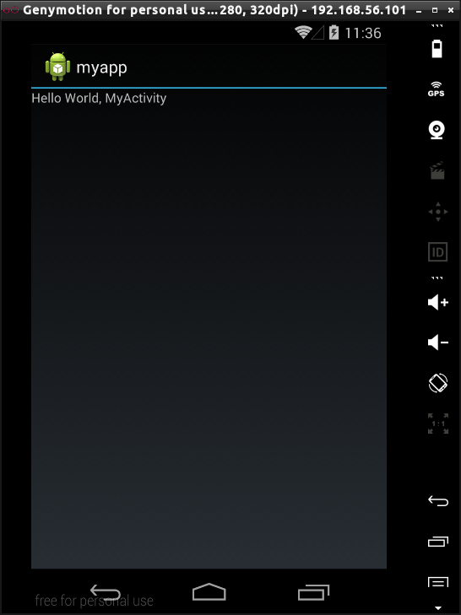

[**Ubuntu에서 adb 사용하여 안드로이드폰 인식 시키기**](http://webnautes.tistory.com/749)

POSTED AT 2015.10.16 12:32 | POSTED IN [ANDROID/개발환경](http://webnautes.tistory.com/category/Android/%EA%B0%9C%EB%B0%9C%ED%99%98%EA%B2%BD)

처음에 안드로이드폰을 연결한 후.. abd devices명령을 사용했는데 폰이 잡히지가 않네요..

webnautes@webnautes-W54-55SU1-SUW ~ $ adb devices

List of devices attached

구글링 결과 안드로이드폰의 MTP 모드를 PTP 모드로 변경하니 잡힌다는 걸 알게되었습니다.

<http://askubuntu.com/questions/632651/adb-devices-command-wont-detect-my-4-4-android-phone>

얘기한데로 하고나서 다시 해보니 진짜 잡혔습니다... 이제 unauthorized라고 뜨는 것만 해결하면 됩니다..

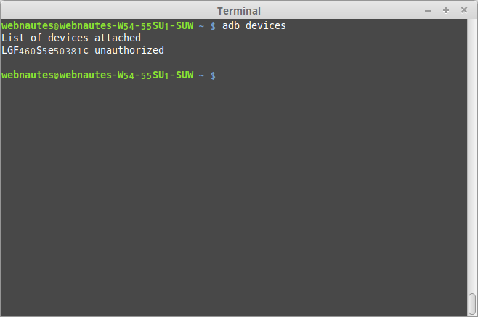

아까 지나친게 있어서.. 다시  MTP 모드를 PTP 모드로 변경하고 "USB 디버깅을 허용하시겠습니까?"에서  체크하고 확인을 눌러주었습니다..

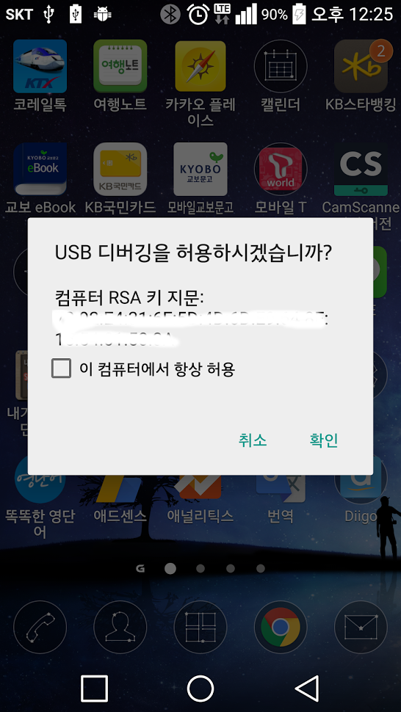

다시 해보니 device라고 잡힙니다...~

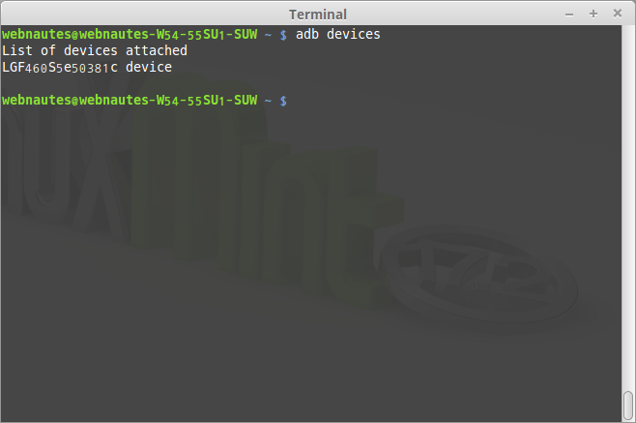

http://webnautes.tistory.com/749